Objetivo Particular Nº1
DETERMINAR EL FUNCIONAMIENTO

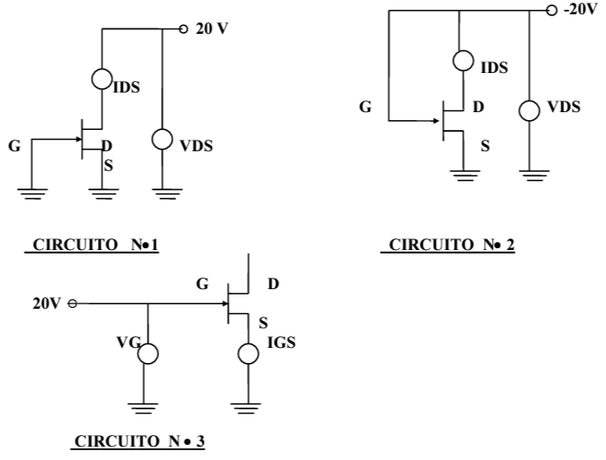
Circuito 1
$$V_{DS}(v)$$ | $$I_{DS}(mA)$$
0 | 0,8
1 | 3,8
2 | 5,7
3 | 6,3
4 | 6,41
5 | 6,51
6 | 6,54
7 | 6,55
8 | 6,57
9 | 6,58
10 | 6,59


Circuito 2
$$V_{DS}(v)$$ | $$I_{DS}(mA)$$
0 | 0,25
1 | 3,1
2 | 5,73
3 | 6,24
4 | 6,4
5 | 6,47
6 | 6,51
7 | 6,54
8 | 6,55
9 | 6,56
10 | 6,57

Circuito 3
$$V_{G}(v)$$ | $$I_{G}(mA)$$
0,2 | 0,5
0,4 | 0,9
0,6 | 1,39
0,7 | 1,65
0,8 | 1,9
0,85 | 2,01
0,9 | 2,14
0,95 | 2,19


Circuito 3 con VG (-)
$$V_{G}(v)$$ | $$I_{G}(mA)$$
-0,2 | -1,04
-0,4 | -1,77
-0,6 | -2,48
-0,7 | -3,06
-0,8 | -3,44
-0,85 | -3,9
-0,9 | -4,0
-0,95 | -4,04

CONCLUSIONES
En estos circuitos se observó que el transistor de efecto de campo sin tensión de gate permite la conducción de corriente de drenador a surtidor, y que el aumento de corriente drenador-surtidor es menor a medida que la tensión de gate es mayor. En la entrada, entre el gate y el surtidor el transistor se comporta como un diodo y al polarizarlo en forma inversa no permite la circulación de corriente(es negativo).

Objetivo Particular Nº2
DETERMINAR LA CARACTERISTICA DE SALIDA DEL JFET

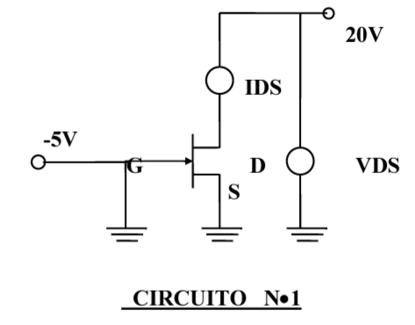

V_{DS}(V) | I_{DS}(mA)
 | V_{GS}=0 | V_{GS}=-1 | V_{GS}=-2 | V_{GS}=-3 | V_{GS}=-4
0 | 0,3 | 0 | 0 | 0 | 0
1 | 4,5 | 3,77 | 1,88 | 0,21 | 0
2 | 6,75 | 4,57 | 2,02 | 0,23 | 0
3 | 7,85 | 5,06 | 2,18 | 0,25 | 0
4 | 8,08 | 5,13 | 2,20 | 0,25 | 0
5 | 8,21 | 5,21 | 2,23 | 0,26 | 0
6 | 8,28 | 5,28 | 2,31 | 0,27 | 0
7 | 8,31 | 5,32 | 2,33 | 0,29 | 0
8 | 8,31 | 5,32 | 2,33 | 0,29 | 0
9 | 8,31 | 5,32 | 2,33 | 0,29 | 0
10 | 8,31 | 5,32 | 2,33 | 0,29 | 0
11 | 8,32 | 5,33 | 2,25 | 0,29 | 0
12 | 8,34 | 5,35 | 2,37 | 0,30 | 0
13 | 8,34 | 5,35 | 2,37 | 0,30 | 0
14 | 8,34 | 5,35 | 2,37 | 0,30 | 0
15 | 8,34 | 5,35 | 2,37 | 0,30 | 0

CONCLUSIONES
Aquí se obtuvo experimentalmente las curvas propias del transistor efecto de campo, se observa que a menores tensiones de gate la corriente que circula por el drenador en menor a la de una tensión mayor, y se mantiene prácticamente constante con respecto a la tensión drenador-surtidor.

Objetivo Particular Nº6
Interpretación de la Nomenclatura de la hoja de dato
I_{DS}: Corriente drenador-surtidor
V_{DS}: Tension drenador-surtidor
V_{GS}: Tension gate-surtidor
PT: Potencia máxima de discipacion al aire libre
I_{D}: Corriente de drenador
FT: Frecuencia máxima
VBR: Tension de ruptura
V_{GS}(_{OFF}): Tension de corte gate-surtidor
Pd: Discipacion total del dispositivo

